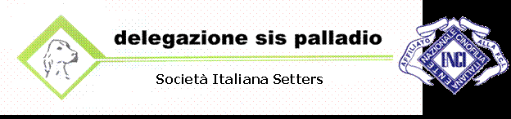

La Delegazione S.I.S. PALLADIO organizza nei giorni 6/7/8 gennaio 2012
una prova di Caccia Pratica su Selvaggina naturale col CAC .

Ritrovo alle ore 7,00 a Nove (Vicenza) presso il TIRO VOLO che si trova svoltando a sinistra subito prima del ponte sul Brenta da Nove verso Cartigliano.

VENERDI’ 6-01-2012 SPECIALE SETTER ( tutti )

SABATO POMERIGGIO 7-01-2012 OAKS Speciale Setter Inglese

SABATO E DOMENICA MATTINA 7 e 8 - 01 - 2012 LIBERA MISTA INGLESI

Esperti Giudici Carlo Carradore , Guglielmo Cuccarollo , Marcello Gardini e Maurizio Meneguzzo .

Premi ai primi 3 classificati .

Iscrizioni al numero di Fax 0444673391 , telefono 0444673391 , o per e-mail : roberto.veronese@yahoo.it ; luca.faedo@aia-spa.it

